Presseinformation
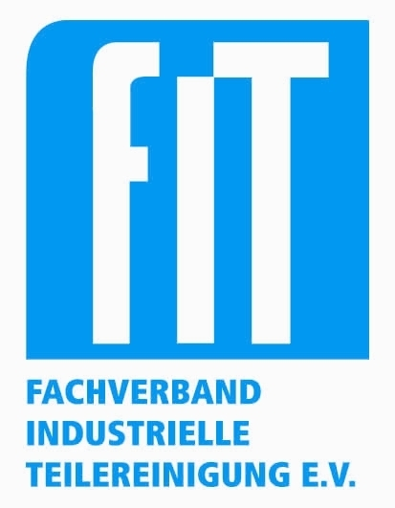

Innovationspreis FiT2clean Award 2025 auf der parts2clean verliehen
Innovationen, die Herausforderungen in der industriellen Teilereinigung zukunftsweisend lösen

Innovationen in der Reinigungstechnik tragen in allen Branchen dazu bei, die Produktion stabiler, kosteneffizienter und ressourcenschonender zu machen. Das zeigen die cleveren Entwicklungen der Unternehmen, die sich in diesem Jahr um den mit 10.000 Euro dotierten FiT2clean Award des Fachverbands industrielle Teilereinigung e. V. (FiT) beworben haben. Aus den drei Finalisten, die ihre Innovationen am dritten Messetag der diesjährigen parts2clean präsentierten, sicherte sich die BO-INNO GmbH mit einem smarten Daten-Tracker Platz 1. Dahinter folgten die Lösungen der Nägele Mechanik GmbH und der SAFECHEM Europe GmbH.

Nachweisbar stabile Prozessqualität, höhere Produktivität durch Automatisierung und Digitalisierung, ein sinkender Ressourcenverbrauch und geringere Betriebskosten – die industrielle Teilereinigung steht vor vielfältigen Herausforderungen. Um sie zu lösen, braucht es in der industriellen Reinigungstechnik innovative Entwicklungen. „Dafür schreibt der Fachverband industrielle Teilereinigung e. V. (FiT) seit 2022 den mit 10.000 Euro und einem Jahr kostenloser Mitgliedschaft dotierten FiT2clean Award aus, der jährlich vergeben wird,“ berichtet Dr. Michael Flämmich, Vorstandsvorsitzender des FiT. „Die in diesem Jahr von Unternehmen und Institutionen eingereichten Innovationen tragen dazu bei, diese Herausforderungen zu lösen.“ Für die mit acht Personen aus Wissenschaft, Forschung, Industrie und Medien besetzte Jury war es daher nicht einfach, die drei Finalisten für den begehrten FiT2clean Award 2025 auszuwählen. Diese Unternehmen präsentierten ihre Lösungen am dritten Tag (9. Oktober) der diesjährigen parts2clean.

Smarter Daten-Tracker dokumentiert relevante Prozessparameter in Echtzeit
Mit einem smarten Daten-Tracker, der die objektive, wiederholbare und ortsbezogene Erfassung und Speicherung entscheidender Prozessparameter ermöglicht, sicherte sich die BO-INNO GmbH den diesjährigen FiT2clean Award. Das kompakte, robuste und hitzebeständige Gerät durchläuft gemeinsam mit den Bauteilen den Reinigungsprozess. Dabei misst und speichert der Datenlogger die Parameter Temperatur, Zeit, Bewegungsprofil und Ultraschallintensität kontinuierlich. Nach erfolgter Reinigung werden die erfassten Daten auf einen PC übertragen, so dass weitere Reinigungszyklen aufgenommen und mittels der Software direkt mit gespeicherten Daten verglichen werden können. Abweichungen bei Temperatur, Bewegungs- und Ultraschallintensität werden automatisch angezeigt. Unregelmäßigkeit, Verschleiß der Defekte an der Reinigungsanlage lassen sich dadurch frühzeitig erkennen und beseitigen.

Vollautomatisierte partikuläre Sauberkeitskontrolle
Den zweiten Platz belegte die Nägele Mechanik GmbH mit einer neuen Prüfanlage, die Kontrollen auf partikuläre Restverunreinigungen entsprechend VDA 19.1 vollautomatisch durchführt. Dafür sind die Schritte Partikelextraktion, Filtration und Mikroskopie in die Anlage integriert. Nach dem manuellen Einlegen des Bauteils und der Auswahl des Prüfprogramms erfolgt Extraktion/Reinigung in einer geschlossenen Kammer durch Spritzdüsten oder Ultraschall, wobei das Medium kontinuierlich abgesaugt und filtriert wird. Die erfassten Partikel werden auf dem nassen Filter vermessen. Durch die Kombination von Auflicht- und Durchlichtmikroskopie werden dabei nicht nur ausreichend dunkle und metallische, sondern auch praktisch alle kontrastarmen Partikel und Fasern detektiert und vermessen. Bei geringem Personaleinsatz ermöglicht diese Lösung, mehr als 100 Sauberkeitsprüfungen pro Tag durchzuführen. Im Vergleich zu bisher üblichen, zeitaufwendigen Laborprüfungen reduzieren sich die Prüfkosten um bis zu 90 %, teilweise sogar bis zu 99 %.

Automatische, digital vernetzte Überwachung der Lösemittelqualität
Der dritte Platz ging an die SAFECHEM Europe GmbH für die Entwicklung eines automatisierten, digital vernetzten Prüfgeräts zur Überwachung der Lösemittelqualität. Mittels integrierter Sensortechnologie misst das System vollautomatisch alle wesentlichen Parameter, darunter Säurezahl, Alkalinität und Säureaufnahmefähigkeit, bei verschiedenen Lösemitteln wie modifizierten Alkoholen und Perchlorethylen. Ein besonderes Merkmal ist die zweistufige Analyse, bei der in einer optischen Vorprüfung zusätzliche, sicherheitsrelevante Aspekte wie Anzeichen einer Schaumbildung oder ungewöhnlichen Verfärbung berücksichtig werden. Das System erkennt und meldet kritische Abweichungen nicht nur in Echtzeit, es sorgt auch für eine lückenlose und automatische Dokumentation sämtlicher Messergebnisse. Die kontinuierliche Datenerfassung ermöglicht darüber hinaus Trendanalysen und unterstützt die prädikative Prozesspflege.

Fit für den FiT2clean Award 2026
„Diese und alle weiteren Neu- und Weiterentwicklungen belegen die Innovationskraft der Anbieter industrieller Reinigungstechnik“, erklärt Michael Flämmich. „Für den FiT2clean Award 2026 rechnen wir daher auch wieder mit spannenden und wegweisenden Innovationen, die Unternehmen dabei unterstützen, ihre Prozesse zu optimieren und die Wettbewerbsfähigkeit auf den Märkten zu stärken .“ Der Innovationspreis des FiT wird im kommenden Jahr im Rahmen der 34. Fachtagung „Industrielle Bauteilreinigung“ verliehen. Diese Veranstaltung findet am 25. und 26. Juni 2026 im Neckar Forum in Esslingen statt.
www.fit-online.org

Bildtext:
Foto: FiT2clean Award 2025 Gewinner
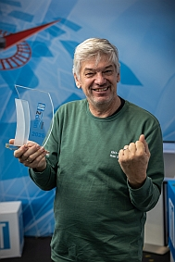
Mit einem smarten Daten-Tracker zur Echtzeit-Erfassung und Speicherung relevanter Prozessparameter sicherte sich die BO-INNO GmbH, vertreten durch Peter Borst, Geschäftsführer, den FiT2clean Award 2025.

Foto: FiT2clean Award 2025 Verleihung
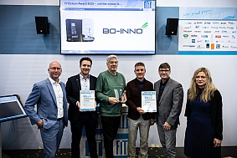
Bei der vierten Verleihung des FiT2clean Awards konnten sich: (v.l.n.r.): Dr. Michael Flämmich (Vorstandsvorsitzender FIT), Sebastian Hill (SAFECHEM Europe GmbH), Peter Borst (BO-INNO), Dr. Martin Fahr und Ulf Nägele (Nägele Mechanik GmbH), Juliane Schulze (Vorstandsmitglied FiT) über die Auszeichnung mit dem Innovationspreis freuen.
Bildquelle: Fachverband industrielle Teilereinigung e.V.

Über den FiT
Der Fachverband industrielle Teilereinigung e.V. (FiT) ist ein Kompetenznetzwerk für die industrielle Bauteilreinigung. Zu den Mitgliedern zählen namhafte Unternehmen aus den Bereichen des Anlagenbaus, der Chemie, der Messtechnik und der Analytik sowie Anlagenbetreiber*innen und Forschungseinrichtungen. Der FiT bietet der Branche Orientierung sowie Wissensvermittlung und Qualifizierung durch seine Fachausschüsse, Arbeitskreise, Leitlinien, Richtlinien, Checklisten, Fachtagungen und Seminaren. Er initiiert Fortschritt und Innovation unter anderem durch Kooperation mit renommierten Forschungsinstituten, Hochschulen und Universitäten. www.fit-online.org

- - -
Vielen Dank im Voraus für die Zusendung eines Belegexemplars beziehungsweise Veröffentlichungslinks.

Ansprechpartner für Redaktionen:

SCHULZ. PRESSE. TEXT., Doris Schulz, Journalistin (DJV),
Landhausstrasse 12, 70825 Korntal, Fon +49 (0)711 854085,
ds@pressetextschulz.de, www.schulzpressetext.de

Fachverband industrielle Teilereinigung (FiT) e.v., Geschäftsstelle Hauptstraße 7, 72639 Neuffen, Deutschland, Fon +49 (0)7025 8434-0, Fax +49 (0)7025 8434-20,
info@fit-online.org, www.fit-online.org

